I. Tác nhân tham gia vào quy trình nghiệp vụ
STT | Tên tác nhân | Mô tả
1 | Nhóm Lãnh đạo Hội | Người dùng thuộc nhóm Lãnh đạo Hội
2 | Nhóm Lãnh Hội các tỉnh | Người dùng thuộc nhóm Lãnh đạo Hội các tỉnh
3 | Nhóm Văn phòng Hội | Người dùng thuộc nhóm Văn phòng Hội bao gồm: tất cả người dùng thuộc Văn phòng Hội và Văn phòng tỉnh
4 | Đối tượng quản lý | Người dùng thuộc nhóm Đối tượng quản lý bao gồm: doanh nghiệp, hiệp hội, chuyên gia…
5 | Đơn vị trả lời | Người dùng thuộc nhóm Đơn vị trả lời bao gồm: các đơn vị thuộc Bộ
6 | Quản trị/ Quản trị hệ thống | Người dùng thuộc nhóm Quản trị/Quản trị hệ thống

II. Các đối tượng tham gia vào quy trình nghiệp vụ và mối liên hệ giữa các đối tượng
STT | Tác nhân | Mô tả
1 | Nhóm Lãnh đạo Hội | - Tham gia vào quy trình: xem thống kê, tìm kiếm thông tin kiến nghị.  - Tham gia vào quy trình: xem thống kê, tìm kiếm thông tin vấn đề nóng
2 | Nhóm Lãnh đạo Hội tỉnh | - Tham gia vào quy trình: xem thống kê, tìm kiếm thông tin kiến nghị, duyệt.  - Tham gia vào quy trình: xem thống kê, tìm kiếm thông tin vấn đề nóng, duyệt vấn đề nóng
3 | Nhóm Văn phòng Hội và Văn phòng tỉnh | - Tham gia vào các quy trình: phản hồi lại nội dung trả lời kiến nghị, hủy kiến nghị, xem thống kê kiến nghị.  - Tham gia vào các quy trình: thêm, cập nhật vấn đề nóng
4 | Đối tượng quản lý | Tham gia vào quy trình: gửi kiến nghị, phản hồi lại nội dung trả lời, hủy kiến nghị, xem thống kê kiến nghị
5 | Đơn vị trả lời | Tham gia vào quy trình: tiếp nhận và xử lý kiến nghị, trả lời kiến nghị, xem thống kê kiến nghị
6 | Quản trị/Quản trị hệ thống | Tham gia vào các quy trình: thêm, cập nhật vấn đề nóng

III. Nhóm quy trình nghiệp vụ liên quan mở rộng Module phần mềm quản lý kiến nghị và trả lời kiến nghị trực tuyến cho Đối tượng quản lý (Doanh nghiệp, hiệp hội, một số người dân v.v…) sử dụng phần mềm, bổ sung hệ thống bảng/ biểu đồ thống kê phục vụ quản lý, giám sát, điều hành nhận và trả lời kiến nghị.

3.1. Danh sách quy trình
STT | Tên quy trình | Mô tả
1 | Gửi kiến nghị của đối tượng quản lý | Đối tượng quản lý nhập nội dung và gửi kiến nghị
2 | Tiếp nhận và xử lý kiến nghị | Nhóm Văn phòng Hội, Hổi tỉnh sẽ tiếp nhận và xử lý kiến nghị
3 | Trả lời kiến nghị | Đơn vị trả lời thực hiện trả lời kiến nghị
4 | Phản hồi lại nội dung trả lời kiến nghị của đối tượng quản lý | Đối tượng quản lý có thể xem, đồng ý câu trả lời kiến nghị, lựa chọn cần làm rõ câu trả lời
5 | Hủy kiến nghị của Đối tượng quản lý | Đối tượng quản lý: gửi yêu cầu hủy kiến nghị, xác nhận hoặc không xác nhận việc hủy kiến nghị
6 | Xem thống kê kiến nghị | Đối tượng quản lý, Đơn vị trả lời, Nhóm Văn phòng Hội, Hội tỉnh xem thống kê kiến nghị theo nhiều tiêu chí

3.2. Gửi kiến nghị của đối tượng quản lý
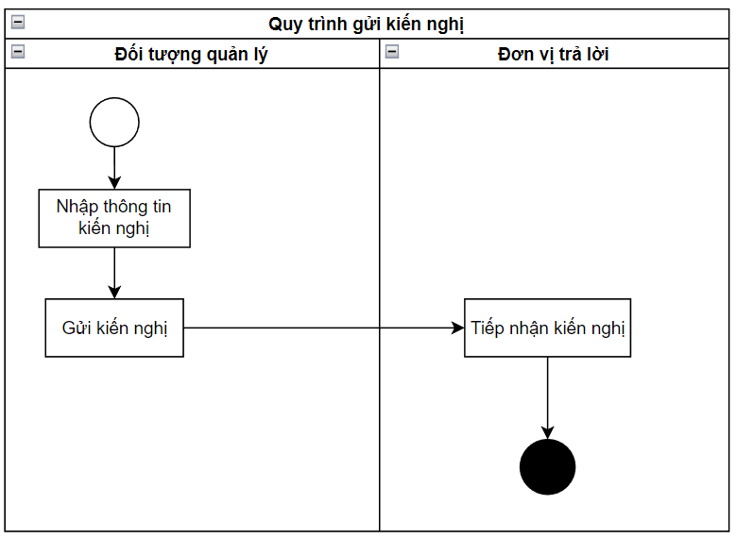
- Mô tả tác nhân tham gia vào quy trình gửi kiến nghị của đối tượng quản lý:
- Người dùng: Quản trị hệ thống, Lãnh đạo Phòng, Lãnh đạo đơn vị - Chánh Văn phòng, Lãnh đạo đơn vị - Phó chánh Văn phòng, Chuyên viên Phòng,...(Tất cả các tác nhân) (Phụ thuộc vào phân quyền trên hệ thống)
- Diễn giải quy trình:
STT | Các bước thực hiện | Mô tả | Đối tượng sử dụng
1 | Nhập thông tin kiến nghị | Đối tượng quản lý lựa chọn thông tin liên quan kiến nghị theo các tiêu chí: loại kiến nghị, lĩnh vực, đối tượng kiến nghị, đơn vị kiến nghị, đơn vị chủ trì, nhập nội dung kiến nghị, hạn hoàn thành, ý kiến chỉ đạo… | Đối tượng quản lý
2 | Gửi kiến nghị | Đối tượng quản lý gửi thông tin của kiến nghị tới đơn vị trả lời | Đối tượng quản lý
3 | Tiếp nhận kiến nghị | Đơn vị trả lời tiếp nhận kiến nghị được gửi tới | Đơn vị trả lời

3.3. Tiếp nhận và xử lý kiến nghị
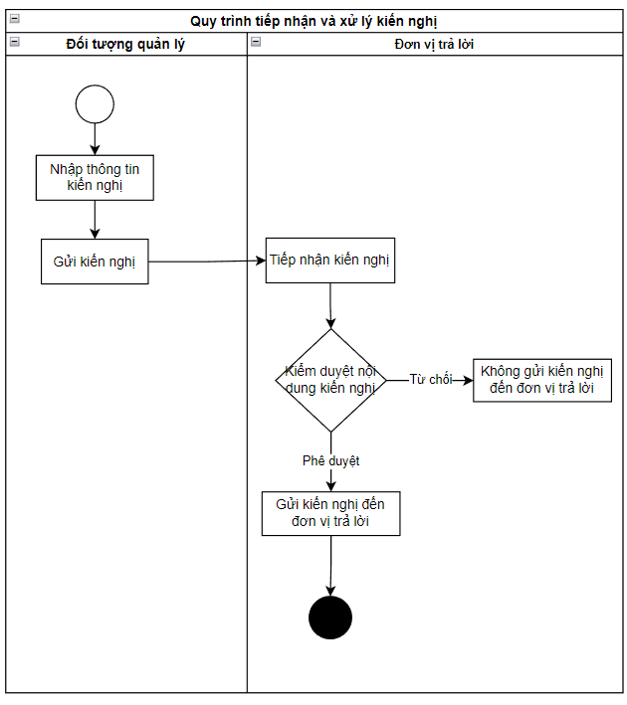
- Mô tả tác nhân tham gia vào quy trình tiếp nhận và xử lý kiến nghị:
- Người dùng: Quản trị hệ thống, Lãnh đạo Phòng, Lãnh đạo đơn vị - Chánh Văn phòng, Lãnh đạo đơn vị - Phó chánh Văn phòng, Chuyên viên Phòng,...(Tất cả các tác nhân) (Phụ thuộc vào phân quyền trên hệ thống)
- Diễn giải quy trình:
STT | Các bước thực hiện | Mô tả | Đối tượng sử dụng
1 | Nhập thông tin kiến nghị | Đối tượng quản lý lựa chọn thông tin liên quan kiến nghị theo các tiêu chí: loại kiến nghị, lĩnh vực, đối tượng kiến nghị, đơn vị kiến nghị, đơn vị chủ trì, nhập nội dung kiến nghị, hạn hoàn thành, ý kiến chỉ đạo… | Đối tượng quản lý
2 | Gửi kiến nghị | Đối tượng quản lý gửi thông tin của kiến nghị tới đơn vị trả lời. | Đối tượng quản lý
4 | Tiếp nhận, xử lý kiến nghị | Đơn vị trả lời tiếp nhận, xử lý kiến nghị. | Đơn vị trả lời
5 | Kiểm duyệt nội dung | Đơn vị trả lời kiểm duyệt nội dung trước khi chấp thuận đưa lên hệ thống  - Nếu phê duyệt: kiến nghị được gửi tới đơn vị trả lời.  - Nếu từ chối: kiến nghị không được gửi tới đơn vị trả lời. | Đơn vị trả lời

3.4. Trả lời kiến nghị
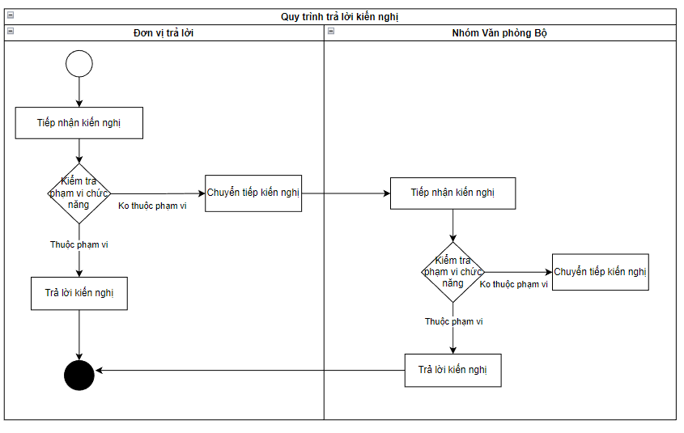
- Mô tả tác nhân tham gia vào quy trình Trả lời kiến nghị:
- Người dùng: Quản trị hệ thống, Lãnh đạo Phòng, Lãnh đạo đơn vị - Chánh Văn phòng, Lãnh đạo đơn vị - Phó chánh Văn phòng, Chuyên viên Phòng,...(Tất cả các tác nhân) (Phụ thuộc vào phân quyền trên hệ thống)
- Diễn giải quy trình:
STT | Các bước thực hiện | Mô tả | Đối tượng sử dụng
1 | Tiếp nhận, xử lý kiến nghị | Đơn vị trả lời: tiếp nhận và xử lý kiến nghị | Đơn vị trả lời
2 | Kiểm tra phạm vi chức năng | Kiểm tra phạm vi chức năng  - Nếu kiến nghị thuộc phạm vi chức năng của đơn vị trả lời kiến nghị: đơn vị sẽ thực hiện trả lời kiến nghị.  - Nếu kiến nghị không thuộc phạm vi chức năng của đơn vị trả lời kiến nghị: đơn vị trả lời sẽ thực hiện chuyển tiếp kiến nghị tới các đơn vị có liên quan. | Đơn vị trả lời
3 | Trả lời kiến nghị | Đơn vị trả lời: trả lời kiến nghị đối với kiến nghị thuộc phạm vi chức năng | Đơn vị trả lời
4 | Chuyển tiếp kiến nghị | Đơn vị trả lời: chuyển tiếp kiến nghị đối với kiến nghị không thuộc phạm vi chức năng | Đơn vị trả lời

3.5. Phản hồi lại nội dung trả lời kiến nghị của đối tượng quản lý
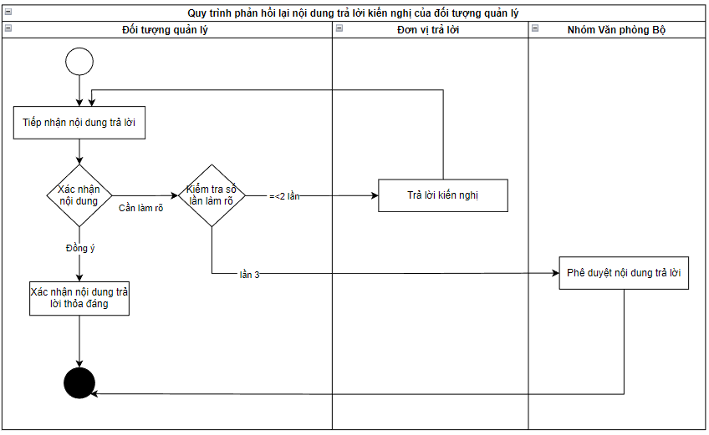
- Mô tả tác nhân tham gia vào quy trình tiếp nhận và xử lý kiến nghị:
- Người dùng: Quản trị hệ thống, Lãnh đạo Phòng, Lãnh đạo đơn vị - Chánh Văn phòng, Lãnh đạo đơn vị - Phó chánh Văn phòng, Chuyên viên Phòng,...(Tất cả các tác nhân) (Phụ thuộc vào phân quyền trên hệ thống)
- Diễn giải quy trình:
STT | Các bước thực hiện | Mô tả | Đối tượng sử dụng
1 | Tiếp nhận nội dung trả lời kiến nghị | Đối tượng quản lý: tiếp nhận nội dung trả lời của kiến nghị. | Đối tượng quản lý
2 | Xác nhận nội dung | Xác nhận nội dung trả lời:  - Nếu đối tượng quản lý: đồng ý với nội dung trả lời thì xác nhận nội dung trả lời thỏa đáng.  - Nếu đối tượng quản lý: không đồng ý với nội dung trả lời thì cần làm rõ được gửi đến Đơn vị trả lời | Đối tượng quản lý
3 | Kiểm tra số lần cần làm rõ | - Nếu cần làm rõ =< 2 thì kiến nghị này được gửi lại Đơn vị trả lời.  - Nếu cần làm rõ đến lần 3 thì kiến nghị này được chuyển trực tiếp lên nhóm Văn phòng Hội, Nhóm Văn phòng Hội phê duyệt nội dung trả lời.

3.6. Hủy kiến nghị
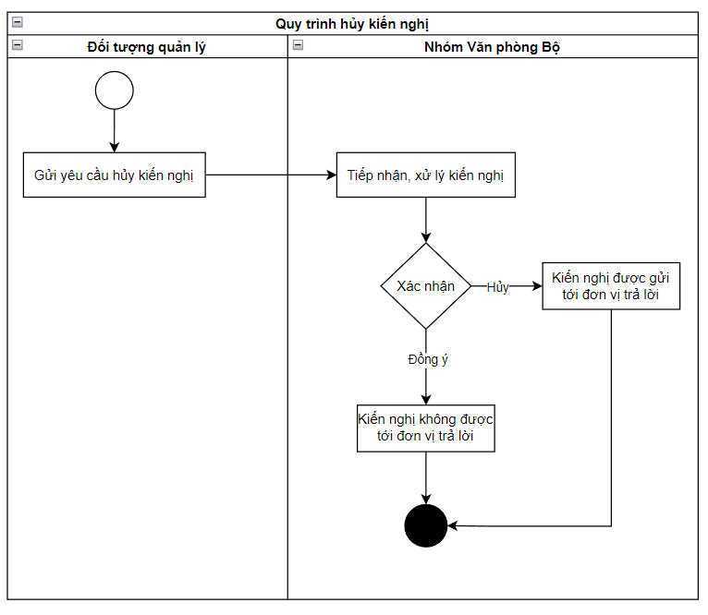
- Mô tả tác nhân tham gia vào quy trình hủy kiến nghị:
- Người dùng: Quản trị hệ thống, Lãnh đạo Phòng, Lãnh đạo đơn vị - Chánh Văn phòng, Lãnh đạo đơn vị - Phó chánh Văn phòng, Chuyên viên Phòng,...(Tất cả các tác nhân) (Phụ thuộc vào phân quyền trên hệ thống)
- Diễn giải quy trình:
STT | Các bước thực hiện | Mô tả | Đối tượng sử dụng
1 | Gửi yêu cầu hủy kiến nghị | Đối tượng quản lý gửi yêu cầu hủy kiến nghị | Đối tượng quản lý
2 | Tiếp nhận, xử lý kiến nghị | Nhóm Văn phòng Hội, Hội tỉnh tiếp nhận và xử lý kiến nghị | Nhóm Văn phòng Hội, hội tỉnh
3 | Xác nhận hủy kiến nghị | Nhóm Văn phòng Hội, Hội tỉnh xác nhận hủy kiến nghị:  - Đồng ý: kiến nghị không được tới đơn vị trả lời.  - Hủy: kiến nghị được gửi đến đơn vị trả lời. | Nhóm Văn phòng Hội, Hội tỉnh

